Modèles 2D animés
Pour animer un objet 2D simple (translation, rotation, scale...) les manipulations sont identiques à celles d'un objet 3D.
Il s'agit ici d'animer un objet 2D image par image (frame by frame).
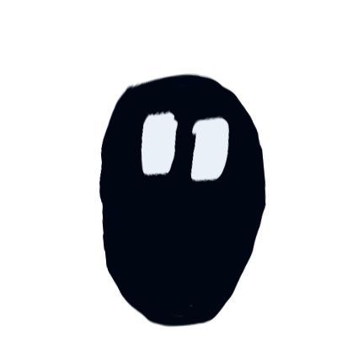

Sommaire
Suivant

